НАЦІОНАЛЬНИЙ ТЕХНІЧНИЙ УНІВЕРСИТЕТ УКРАЇНИ

“КИЇВСЬКИЙ ПОЛІТЕХНІЧНИЙ ІНСТИТУТ ім. ІГОРЯ СІКОРСЬКОГО”

КАФЕДРА АВТОМАТИЗОВАНИХ СИСТЕМ ОБРОБКИ ІНФОРМАЦІЇ І УПРАВЛІННЯ

Комп’ютерний практикум № 16

з дисципліни

“Моделювання систем”

Виконала:

студентка групи ІС-71

Алпаєва Ю.С.

Перевірила:

старший викладач

Новікова П.А.

Конвеєрна система складається з п'ятьох обслуговуючих пристроїв, розташованих уздовж стрічки конвеєра. Деталі надходять на опрацювання на перший пристрій із постійною швидкістю, рівної 4 одиниці за 1 хвилину. Тривалість обслуговування на кожному пристрої розподілена за експоненціальним законом з математичним сподіванням 1 хвилина. Вільного місця перед кожним конвеєром немає, тому пристрій може зняти деталь із конвеєра, тільки якщо знаходиться в стані «вільний». Якщо перший пристрій вільний, то деталь обробляється на ньому. По закінченні обробляння деталь залишає систему. Якщо перший пристрій зайнятий у момент надходження деталі, деталь по конвеєру надходить до другого пристрою. Інтервал проходження деталі між пристроями дорівнює 1 хвилина. Якщо при прямуванні деталі по конвеєру всі пристрої були зайняті, вона повертається до першого пристрою з затримкою 5 хвилин.

Метою моделювання є визначення статистичних характеристик часу перебування деталі в системі, завантаження обслуговуючих пристроїв і кількості зайнятих пристроїв.

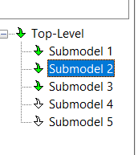

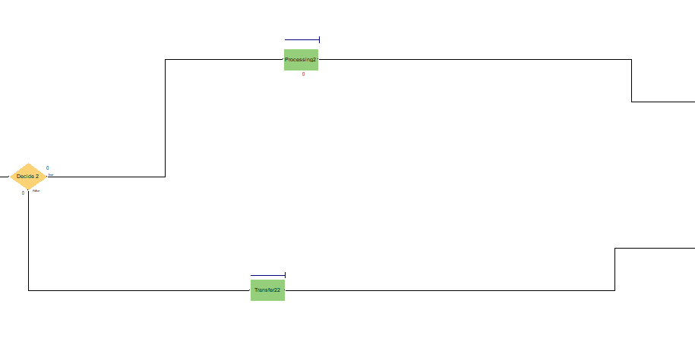

Підмодель

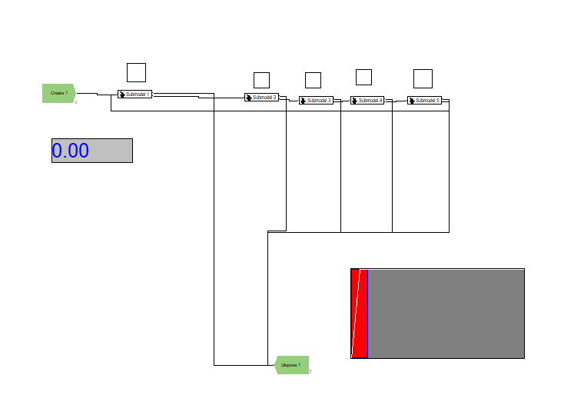

Загальна схема

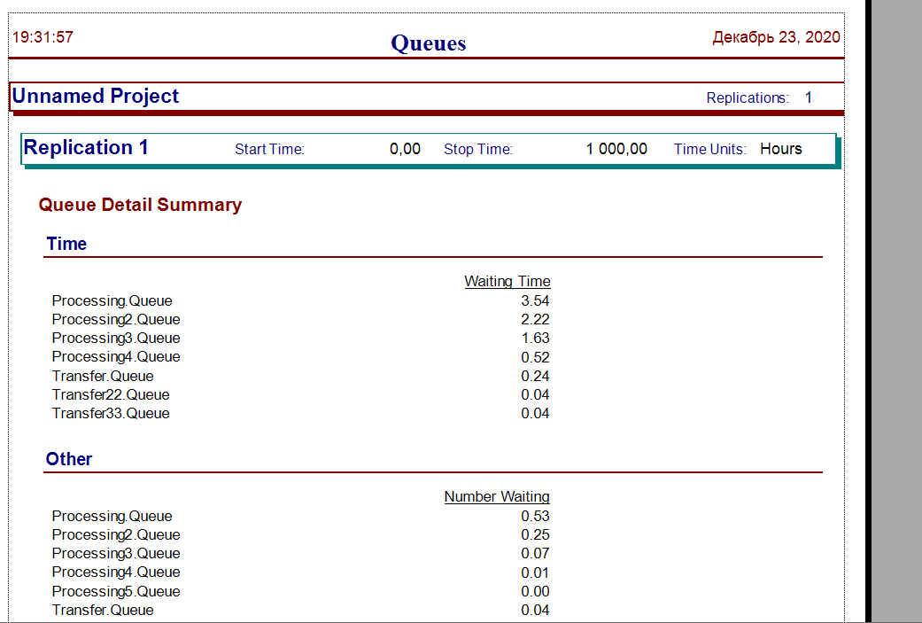

Звіт

|  |  |
| --- | --- |
| + | - |
| Інтуїтивно зрозумілий інтерфейс | Безкоштовна версія має значні обмеження, наприклад обмеження на час моделювання. |
| Велика кількість елементів, що дозволяю тонко налаштувати модель під конкретну ситуацію | Спочатку може бути трохи важко зрозуміти код помилки / повідомлення. |
| Може імітувати різні типи операцій. Дуже добре для моделювання бізнес-процесу. | Потрібно качати додатковий модуль для звітів |
| Великий спектр анімаційних засобів |  |
| Великий вибір звітів |  |
| Легко виділяти повторювані набори елементів у підсистеми |  |